Белорусский государственный технологический университет
Факультет информационных технологий
Кафедра программной инженерии

Лабораторная работа 4
По дисциплине «Информационная безопасность»
На тему «Исследование криптографических шифров на основе подстановки (замены) символов»

Выполнил:
Студент 3 курса 6 группы
Качинскас Вацловас Вацловович
Введение
Цель работы: приобретение практических навыков выполнения операций с числами для решения задач в области криптографии и разработка приложений для автоматизации этих операций.
Задачи:
- закрепить теоретические знания по алгебраическому описанию, алгоритмам реализации операций зашифрования и расшифрования;
- выполнить исследование криптостойкости шифров на основе статистических данных о частотах появления символов в исходном и зашифрованном текстах;
- оценить скорость зашифрования и расшифрования реализованных способах шифров;
- разработать приложение для реализации методов подстановочного зашифрования и расшифрования.

1 Описание разработанного приложения
Программное приложение для выполнения операций шифрования и расшифрования текста было разработано на языке программирования C#. При реализации учитывались особенности выбранных алгоритмов шифрования, а также требования к обработке текстовых данных и анализу результатов.
Разработанное приложение включает в себя следующий функционал:
- Модуль реализации аффинного шифра Цезаря. Данный модуль выполняет как шифрование, так и расшифрование текста на основе заданных параметров. Результаты преобразования сохраняются в текстовые файлы для последующего анализа;
- Модуль реализации шифра Виженера. Функция принимает ключевое слово и в зависимости от режима выполняет шифрование или расшифрование текста. Полученные результаты также записываются в отдельные файлы;
- Модуль анализа частот символов. Выполняется подсчёт количества вхождений каждого символа алфавита как для исходного, так и для зашифрованного текста. Результаты анализа сохраняются в формате CVS, пригодном для последующей обработки в табличных редакторах, например в Microsoft Excel.
В процессе работы программы дополнительно осуществляется измерение времени выполнения операций шифрования и расшифрования для каждого алгоритма. Полученные значения выводятся в консоль, что позволяет оценить производительность реализованных методов.
Результаты работы приложения, включая зашифрованные тексты и файлы с частотными характеристиками, могут быть использованы для дальнейшего анализа и построения гистограмм. Демонстрация работы программы представлена на рисунке 1.1.
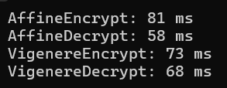
Рисунок 1.1 – Демонстрация работы приложения
Результатом работы приложения являются файлы, представленные на рисунке 1.2.
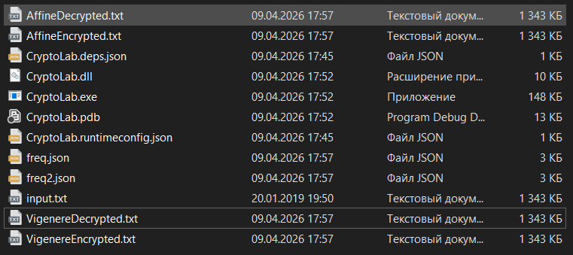
Рисунок 1.2 – Результат работы приложения
2 Методики выполнения экспериментов
В ходе выполнения лабораторной работы были реализованы функции, обеспечивающие шифрование и расшифрование текста с использованием аффинного шифра Цезаря, а также шифра Виженера с ключевым словом «Качинскас». Оба используемых алгоритма относятся к классу подстановочных шифров, что определяет их невысокую криптографическую стойкость.
Для реализации аффинного шифра Цезаря использовались фиксированные параметры преобразования, позволяющие однозначно выполнять как прямое, так и обратное преобразование текста. В случае шифра Виженера применялось ключевое слово, символы которого определяют величину сдвига для каждого символа исходного сообщения.
В процессе работы программы для каждого из алгоритмов были выполнены замеры времени, затраченного на операции шифрования и расшифрования. Полученные результаты выводились в консоль в миллисекундах, что позволило провести сравнительный анализ производительности реализованных методов.
Фрагмент программного кода, отвечающий за измерение времени выполнения операций, представлен в листинге 2.1.
// --- ШИФРОВАНИЕ Цезарь ---
var sw1 = Stopwatch.StartNew();

string encrypted = AffineEncrypt(text);

sw1.Stop();

// --- РАСШИФРОВАНИЕ Цезарь ---
var sw2 = Stopwatch.StartNew();

string decrypted = AffineDecrypt(encrypted);

sw2.Stop();

// --- ШИФРОВАНИЕ Винжера ---
var sw3 = Stopwatch.StartNew();

string encryptedV = VigenereEncrypt(text, key);

sw3.Stop();

// --- РАСШИФРОВАНИЕ Винжера ---
var sw4 = Stopwatch.StartNew();

string decryptedV = VigenereDecrypt(encryptedV, key);

sw4.Stop();
Листинг 2.1 – Участок кода измерения времени
3 Результаты экспериментов
На вход приложению был подан текст на русском языке с количеством символов превышающем 600 тысяч. Частоты распределения символов в оригинальном тексте представлены на рисунке 3.1.

Рисунок 3.1 – Частоты распределения символов в оригинальном тексте
Анализ частотного распределения символов исходного текста показывает, что наибольшую частоту имеют буквы «о», «е», «а», «и», «н», «т» и «с». Данное распределение соответствует типичным особенностям русского языка, в котором указанные символы встречаются наиболее часто.
Наличие нескольких доминирующих символов упрощает проведение частотного анализа, так как позволяет с высокой вероятностью сопоставить наиболее часто встречающиеся буквы шифротекста с буквами естественного языка. Это снижает криптографическую стойкость подстановочных шифров.
Частоты распределения символов в тексте, зашифрованном аффинным шифром Цезаря, представлены на рисунке 3.2.

Рисунок 3.2 – Частоты появления символов в шифре Цезаря
Частоты распределения символов в тексте, зашифрованном шифром Виженера, представлены на рисунке 3.3.

Рисунок 3.3 – Частоты появления символов в таблице Виженера
Анализ результатов показывает, что время выполнения шифрования и расшифрования увеличивается с ростом длины текста. Для аффинного шифра Цезаря время выполнения операций находится примерно на одном уровне, однако возможны небольшие отклонения, связанные с особенностями выполнения программы.
Шифрование и расшифрование шифром Виженера занимают больше времени по сравнению с шифром Цезаря, что связано с использованием ключевого слова и дополнительными вычислениями для каждого символа текста. Время выполнения программы представлено на рисунке 3.4.

Рисунок 3.4 – Время работы программы

Заключение
В ходе выполнения лабораторной работы были получены практические навыки реализации подстановочных шифров — аффинного шифра Цезаря и шифра Виженера. Был проведён анализ времени их выполнения, а также исследовано распределение частот символов в исходном и зашифрованных текстах.
Разработанное приложение на языке C# позволяет выполнять шифрование и расшифрование текстовых файлов, сохранять полученные результаты, а также автоматически рассчитывать частоты появления символов и формировать данные для последующего анализа.
В процессе работы были изучены особенности применения аффинного преобразования для шифра Цезаря, а также принципы работы шифра Виженера с использованием ключевого слова. Проведённые измерения показали, что время выполнения операций зависит от длины текста, при этом шифр Виженера в среднем требует больше времени по сравнению с шифром Цезаря.

